Муниципальное бюджетное образовательное учреждение дополнительного образования Детский экологический центр муниципального района Мелеузовский район Республики Башкортостан

Объединение «Исследователи природы»

«Биолого-экологический анализ ксилотрофной микобиоты ФГБУ НП «Башкирия»

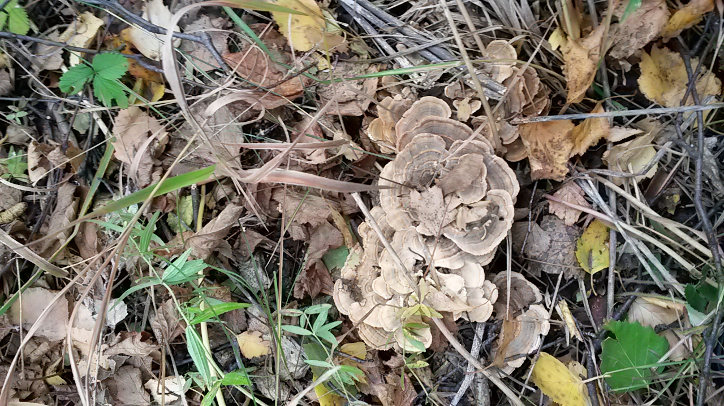

Автор: Бучнева Станислава, 7 класс МБОУ ДО ДЭЦ
Руководитель: Торгашова Наталья Николаевна –
педагог дополнительного образования МБОУ ДО ДЭЦ

Мелеуз, 2020 г

ОГЛАВЛЕНИЕ
Введение………………………………………………………………………………….3
1. Обзор литературы……………………………………………………………………..5
1.1. Систематический обзор ксилотрофной микобиоты……………………..……….5
1.2. Грибы, занесенные в «Красную Книгу Республики Башкортостан»
(2011) и редкие виды грибов изучаемой территории…………………………………6
1.3. Экологические и географические особенности ксилотрофных грибов………..10
2. Характеристика района исследования……………………………………………...11
3. Материал и методика………………………………………………………………..13
4. Результаты и обсуждения…………………………………………………………...14
4.1. Систематический и географический анализ биоты ксилотрофов на территории ФГБУ НП «Башкирия»…………………………………………………………………14
4.2. Изучение встречаемости и обилия ксилотрофных грибов на изучаемой территории………………………………………………………………………………16
4.3. Субстратная специализация ксилотрофных грибов изучаемой территории…..18
ВЫВОДЫ……………………………………………………………………………….20
ЛИТЕРАТУРА………………………………………………………………………….21
ПРИЛОЖЕНИЕ………………………………………………………………………...23

ВВЕДЕНИЕ
Национальный парк «Башкирия» «расположен в южной части хребта Уралтау, идущем в меридиональном направлении, что вносит элементы вертикальной зональности, кроме того, он находится на границе природных зон (лесной и степной), а также на стыке биогеографических областей (Европейской и Сибирской)» (Экологические аспекты сохранения биологического разнообразия Национального парка «Башкирия» и других территорий Южного Урала, 2006), что создает на относительно небольшой территории разнообразные физико-географические условия, способствующие увеличению биоразнообразия изучаемой территории.
Данная работа посвящена изучению геоэлемента микобиоты, видового разнообразия дереворазрушаюших грибов (ксилотрофов), т. к. «данные организмы являются основными деструкторами древесных остатков в лесных сообществах, возвращающих углерод в круговорот веществ в экосистеме. Кроме того, многие виды этих грибов способны паразитировать на вегетирующих древесных породах, принося ущерб лесному хозяйству» (Сафонов,2000), некоторые из них, как редкие виды, внесены в Красную книгу республики Башкортостан.
Согласно Конвенции ООН о биологическом разнообразии (Конвенция, 1994), грибы являются составной частью мирового и регионального разнообразия живых организмов, подлежащей инвентаризации, охране и исследованию в режиме мониторинга. В этом аспекте изучение ксилотрофов представляется актуальной областью научных исследований, особенно, учитывая их важное хозяйственное и экологическое значение.
«По сей день вопросы, связанные с экологией и биологией отдельных видов ксилотрофов, взаимоотношениями ксилотрофов между собой и с другими компонентами экосистем остаются открытыми. Много неясного на сегодняшний день и в механизмах функционирования сообществ ксилотрофных организмов (ксилобиоценозов). Поэтому работы, посвященные изучению биоты ксилотрофных грибов конкретных регионов, представляют научную и практическую ценность» (Медведев, 2005).
Цель исследования – проведение биолого-экологического анализа видов ксилотрофных грибов на территории ФГБУ НП «Башкирия» (рис.1).
Задачи:
- Выявить видовое разнообразие ксилотрофных грибов и провести систематический и географический анализ биоты ксилотрофов исследуемой территории;
2. Изучить встречаемость и обилие грибов на изучаемой территории;
3. Изучить субстратную специализацию ксилотрофных грибов изучаемой территории;

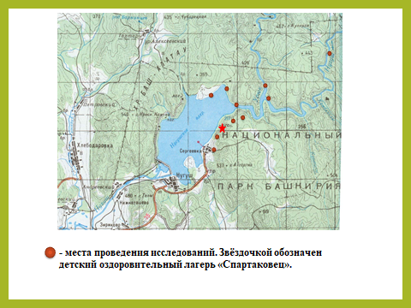
Рис.1 Места проведения исследований на территории ФГБУ НП «Башкирия»

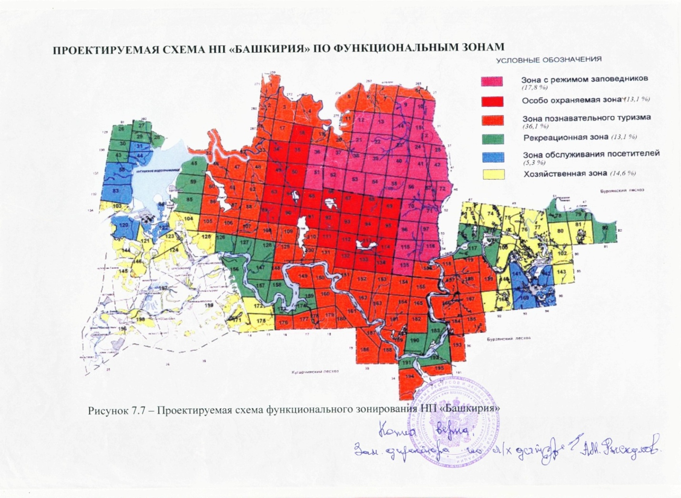
Рис. 2. Функциональные зоны ФГБУ НП «Башкирия»
ОБЗОР ЛИТЕРАТУРЫ
  - Систематический обзор ксилотрофной микобиоты
Приступая к работе, автор имела возможность ознакомиться с научными статьями Стерлитамакского филиала Башкирского Государственного университета о результатах изучения микобиоты республики в 2014 году: «Материалы к инвентаризации аскомицетов и базидиомицетов Ишимбайского района Республики Башкортостан» (https://cyberleninka.ru/article/n/materialy-k-inventarizatsii-askomitsetov-i-bazidiomitsetov-ishimbayskogo-rayona-respubliki-bashkortostan) и «Грибы-макромицеты Южного Предуралья республики Башкортостан и их эколого-трофическая характеристика» (https://cyberleninka.ru/article/n/griby-makromitsety-yuzhnogo-preduralya-respubliki-bashkortostan-i-ih-ekologo-troficheskaya-harakteristika), а также с результатами экспедиционных исследований трутовых грибов на территории Оренбургской области с 1993 по 199гг (Сафонов, 2000).
По данным инвентаризации микобиоты в Ишимбайском районе Республики Башкортостан систематический список макромицетов насчитывает 104 вида, принадлежащих к двум отделам - Ascomycota и Basidiomycota.
По трофической приуроченности грибы-макромицеты Ишимбайского района Республики Башкортостан входят в состав двух групп: биотрофов и сапротрофов. К биотрофам относятся факультативные паразитические грибы и микоризообразователи. Сапротрофы, в зависимости от определенного субстрата, распределены по следующим группам: ксилотрофы, сапротрофы на подстилке и сапротрофы на опаде, гумусовые сапротрофы, карботрофы, копротрофы, микотрофы, бриотрофы.
По данным исследований микобиоты Ишимбайского района за 2014 год, ксилотрофы являются третьей группой по количеству видов (25 видов; 24%). Во многих сообществах они являются наиболее стабильными представителями, так как они зачастую образуют многолетние плодовые тела, а так же их мицелий подвержен наименьшим воздействиям со стороны окружающей среды. Наиболее часто и почти повсеместно отмечены виды –Fomes fomentarius (семейство Fomitaceae), Fomitopsis pinicola (семейство Fomitopsidaceae) и Polyporus squamosus (семейство Polyporaceae).
В Южном Предуралье Республики Башкортостан систематический список макромицетов насчитывает 368 видов, принадлежащих к двум отделам — Ascomycota и Basidiomycota.
На территории Южного Предуралья доминирующее положение занимают микоризообразователи (40,2%), сапротрофы на древесине (28,8%). Наиболее часто встречаемыми и почти повсеместно распространенными являются 3 вида — Fomes fomentarius (семейство Fomitaceae), Fomitopsis pinicola (семейство Fomitopsidaceae) и Polyporus squamosus (семейство Polyporaceae).
В работе М.А Сафонова «Трутовые грибы Оренбургской области »(2000 г.) приводятся сведения о трутовых грибах, описание которых приведено для 143 видов из 22 порядков отдела Basidiomycota, относящихся к 76 родам и 39 семействам. «Большая их часть относится к порядкам Fomitopsidales, Coriolales, Hyphodermatales, Hymenochaetales, Polyporales. Ведущими семействами являются Coriolaceae (17 видов), Polyporaceae (16 видов), Fomitopsidaceae (10 видов)». Биота ксилотрофных грибов Оренбургской области представлена следующими геоэлементами: эврирегиональным (распространены на многих континентах), панголарктическим (распространены в северном полушарии), евроазиатским (встречаются на территории всей Евразии), европейским, пантропическим. Географическое положение области накладывает отпечаток на представленность геоэлементов в биоте ксилотрофов. «Это, в первую очередь, выражается в высокой доле евроазиатских видов».
  - Грибы, занесенные в «Красную Книгу Республики Башкортостан» (2011) и редкие виды грибов изучаемой территории
В Красную книгу Республики Башкортостан (2011) вошли 10 видов грибов - саркосцифа ярко-красная(Sarcoscypha coccinea), грифола зонтичная (Grifola umbellatus), спарассис курчавый (Sparassis crispa), гериций коралловидный(Hericium coralloides), гриб-зонтик девичий (Macrolepiota puellaris), паутинник фиолетовый (Cortinarius violaceus), чешуйчатка огненная (Pholiota flammans), печеночница обыкновенная (Fistulina hepatica), шампиньон Бернара (Аgaricus bernardii), саркодон черепитчатый (Sarcodon imbricatus). Из них 6 видов, за исключением гриба-зонтика девичьего (Macrolepiota puellaris), паутинника фиолетового (Cortinarius violaceus), шампиньона Бернара (Аgaricus bernardii) и саркодона черепитчатого (Sarcodon imbricatus), произрастают на древесине.
По сведениям научного отдела НП «Башкирия», на территории парка отмечены гериций коралловидный (Hericium coralloides) (рис.3), саркосцифа ярко-красная(Sarcoscypha coccinea (рис.4)), печеночница обыкновенная (Fistulina hepatica)(рис.5)(Летопись природы, 2006).
По сведениям, приведенным в статьях в разделе работы 1.1.,в 2014 году «на территории Ишимбайского района в 1.4 км от деревни Гумерово, за рекой Зирган (координаты N53°34'39" Е 56о34'171") была обнаружена Fistulina hepatica.» Данный вид встречается в зонах естественного произрастания дуба. Для этого вида в Красной книге Башкирии (2011) приведен только один Архангельский район, в котором данный вид был встречен. Авторы же статьи (Петрова и др.) и сведения НП «Башкирия» показывают, что Fistulina hepatica была обнаружена на территории Ишимбайского и Мелеузовского районов.
В статье «Грибы-макромицеты Южного Предуралья республики Башкортостан и их эколого-трофическая характеристика» говорится об обширном распространении краснокнижного вида саркосцифа ярко-красная (Sarcoscypha coccinea) «как в естественных лесных массивах республики (Мелеузовский район, 2006 и на прилегающей территории шихана Шахтау, близ г. Стерлитамак 2004), так и лесном массиве «Ольховка» города Стерлитамак (2008)», научный отдел НП «Башкирия» также свидетельствует о нахождении данного вида. Еще два вида из отдела Basidiomycota – Fistulina hepatica (семейство Fistulinaceae) и Hericium coralloides (семейство Hericiaceae) отмечены на территории Южного Предуралья Башкортостана. По сведениям Петровой М.В. и соавторов, «наиболее часто встречаемым на выше названной территории является вид Fistulina hepatica, описанный как в естественных, так и в антропогенно нарушенных территориях. Данный факт говорит о старовозрастном характере экосистем лесных массивов. Кроме того, наличие данного вида может служить индикатором наличия причин механических повреждений деревьев, так как Fistulina hepatica является факультативным сапротрофом и поселяется, как правило, на ослабленных и поврежденных деревьях».
Редкими видами ксилотрофов на изучаемой территории из-за единичных находок мы можем считать трутовик Варнье (Lenzites warnieri), климакодон северный (Climacodon septentrionalis), ежовик гребенчатый (Hericium erinaceus) (рис.6), артомицес крыночковидный (Artomyces pyxidatus), вольвариелла шелковистая (Volvariella bombucina).
По сведениям интернет ресурсов ежевик гребенчатый (Hericium erinaceus)встречается в дикой природе достаточно редко. Растет он на стволах лиственных деревьев, предпочитая берёзу, дуб или бук. Может поселиться как на ещё живых, так и на мёртвых растениях, обычно выбирая места, где повреждена кора или имеются дупла, обломанные ветки или сучья. Нами найден в основании дуба, в разломе коры, на территории бывшего экологеря. Предпочитает достаточно тёплый и влажный климат. Растёт в России в лесах Хабаровского и Приморского края, в Крыму, Западной Сибири, на Кавказе. Встречается также в странах Западной Европы, в северных регионах Китая, в Японии, в Северной Америке. Сезон плодоношения начинается в августе и заканчивается в октябре. Он обладает антибактериальными и противовоспалительными свойствами. На его основе изготавливаются лекарства, помогающие бороться с хроническим гастритом, раком желудка, лейкемией (https://zen.yandex.ru/media/gribnik/griby-rossiiskih-lesov-gribnaia-lapsha-ili-golova-obeziany-kto-etot-krasavec-iz-krasnoi-knigi-5cb4c750717e2700b3d8e3b8). Редок, занесён в Красную книгу Приморского края и Еврейской АО; в Красной книге Хабаровского края отсутствует. Выращивается искусственно на опилках или соломе (https://ru.wikipedia.org/wiki/%D0%95%D0%B6%D0%BE%D0%B2%D0%B8%D0%BA_%D0%B3%D1%80%D0%B5%D0%B1%D0%B5%D0%BD%D1%87%D0%B0%D1%82%D1%8B%D0%B9).
Лензитес Варнье (см. Приложение 4) отмечен нами в июне у родника в д. Сергушкино на бескором бревне лиственной породы (вяз). По литературным источникам это редкий вид, встречающийся преимущественно в Средиземноморском регионе (Сафонов, 2000). Данный вид внесен в Красные списки Болгарии, Германии, Словакии, Удмуртии, Оренбургской и Челябинской областей, в «Красной книге Челябинской области он указывается как евроазиатский неморальный вид (http://igz.ilmeny.ac.ru/red_book/grib_koriolovie_lenzites_varnie_01.html,).
Климакодон северный (Climacodon septentrionalis) (см. Приложение 3) отмечен в верховьях реки Урюк (инспектор ФГБУ НП «Башкирия» А.Г. Канюков). Сведений о конкретных находках и статусе климакодона северного (Climacodon septentrionalis) на территории республики мы не нашли, по литературным сведениям, данный вид включен в Красные книги Свердловской области (2006 г), и Тюменской области (2010 г). В сети интернет(http://semantic.uraic.ru/object/objectedit.aspx?object_id=9034&project=1) мы нашли сведения о том, что вид встречен на территориях Тюменской, Челябинской областей и Республики Башкортостан. Климакодон северный начинает плодоносить с начала июля, однолетние грибы можно встретить до осени, но потом их поедают насекомые. Найти эти грибы можно в лесах разного типа, где они поражают слабые лиственные породы. Климакодоны северные срастаются большими группами, их сростки могут достигать внушительных размеров и весить до 30 килограмм. Климакодоны северные являются опасными паразитами леса, но, не смотря на это, информации о них немного (http://gribnikoff.ru/vidy-gribov/ne-sedobnye/klimakodon-severnyj/).
Артомицес крыночковидный (Artomyces pyxidatus) (см. Приложение 2) в течение двух последних лет мы наблюдаем на осиновых досках крыши кухонного навеса (бывший эколагерь) во второй половине лета. По данным Википедии – это широко распространённый в умеренной зоне Северного полушария вид, по-видимому, отсутствующий на Тихоокеанском побережье Северной Америки. Сапротроф, встречающийся на валеже лиственных пород (https://ru.wikipedia.org/wiki/%D0%9A%D0%BB%D0%B0%D0%B2%D0%B8%D0%BA%D0%BE%D1%80%D0%BE%D0%BD%D0%B0_%D0%BA%D1%80%D1%8B%D0%BD%D0%BE%D1%87%D0%BA%D0%BE%D0%B2%D0%B8%D0%B4%D0%BD%D0%B0%D1%8F.). Данные сведения подтверждаются и на сайте gribnik.info (https://gribnik.info/klavikorona-krynochkovidnaya/).
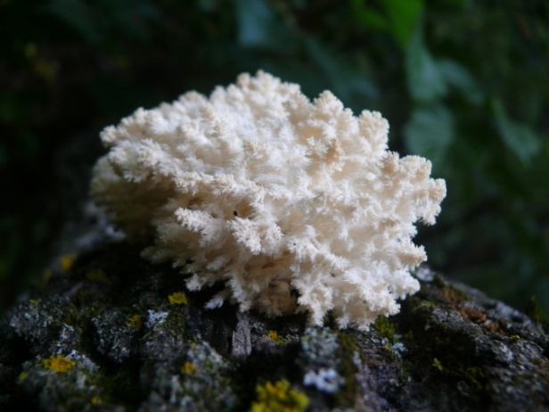
Вольвариелла шелковистая (Volvariella bombucina) отмечена Нурмухаметовым И.М. на тополевом бревне в своем подворье в п. Нугуш на ул. Зеленая, 14 в августе 2019 г. Согласно сведениям, полученным в сети интернет, растет в лиственных и смешанных лесах, в лесопосадках на пнях, гнилой древесине, иногда на живых стволах (часто в дуплах деревьев) ильма, вяза, берёзы, тополя. Вид включен в Красную книгу Новосибирской области (2008), Красную книгу Республики Хакасия (2012), Красная книга Челябинской области (2017) с неопределённым статусом (https://mycology.su/volvariella-bombycina.html).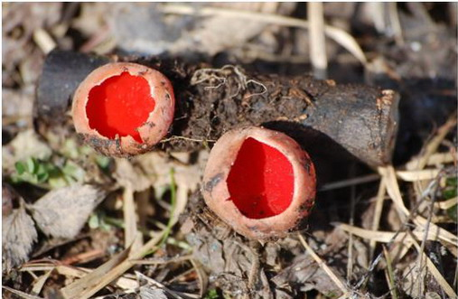
Рис. 3. Ежовик коралловидный Рис.4. Саркосцифа ярко-красная
(Hericium coralloides), (Sarcoscypha coccinea), http://www.south
фото Игошиной О.К. -ural-reserve.ru/2015-03-11-07-14-55/140
(2017 г, ФГБУ НП «Башкирия») -2015-03-12-10-19-12
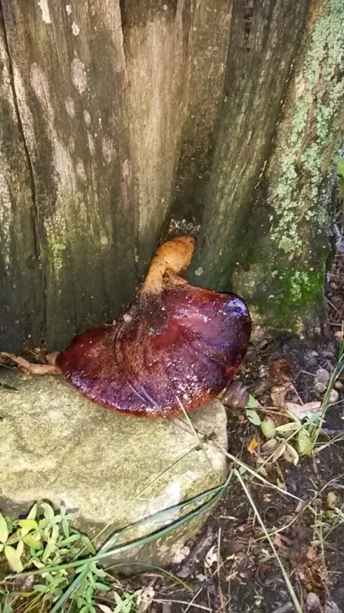
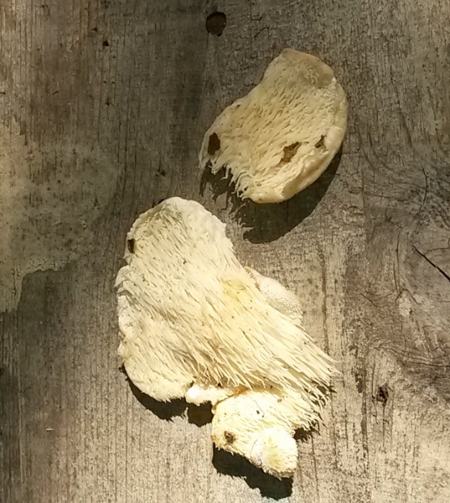
Рис.5-6 Печеночница обыкновенная(Fistulina hepatica), ежовик гребенчатый (Hericium erinaceus) фото Торгашовой Н.Н. (2017, 2019 гг.)
1.3. Экологические и географические особенности ксилотрофных грибов
«Ксилотрофы – это четко очерченная группа древоразрушающих грибов. Типичные обитатели лесов. Эту группу можно разделить на две подгруппы: грибы-паразиты, поселяющиеся на живой или отмирающей, еще не начавшей разлагаться древесине, и грибы-сапротрофы, поселяющиеся на мертвой неразложившейся или уже частично разложившейся древесине: сухостойные стволы, валеж, пни. Обычно грибы, входящие в эти подгруппы, последовательно сменяют друг друга на этом субстрате.
К грибам-паразитам, поселяющимся на живой древесине, относятся ложный трутовик (Phellinus igniarius) и корневая губка (Heterobasidion annosum) из порядка афиллофоровых, опенок осенний (Armillariella mellea) из порядка трихоломовых и др.
Древоразрушающие грибы-сапротрофы поселяются только на мертвой древесине, активно разрушая ее. Некоторые виды поселяются на еще не разложившейся древесине и лишь начинают процесс ее разрушения. Сюда относятся виды большого семейства трутовых грибов (Poriaceae) из класса базидиомицетов, имеющие, в основном, многолетние копытообразные плодовые тела (Fomes fomentarius) и однолетние плодовые тела (Piptoporus betulinus). На древесине хвойных чаще встречаются довольно ярко окрашенные, многолетние плодовые тела трутовика окаймленного (Fomitopsis pinicola). Очень широко распространена дубовая губка (Daedalea quercina), растущая на пнях и мертвых стволах дуба.
Многочисленны виды грибов-сапротрофов, поселяющихся на полуразложившейся древесине. Сюда относятся в основном представители порядка афиллофоровых грибов: стереум жестковолосистый (Stereum hirsutum) из семейства стереовых (Stereaceae), широко распространенный щелелистник обыкновенный (Schizophyllum commune) из семейства шизофилловых (Schizophyllaceae).
Из порядка агариковых группы пластинчатых на разлагающейся древесине (пнях, валежных стволах) обычны виды некоторых родов из семейства строфариевых (Strophariaceae): гифолома (Hypholoma), фолиота, или чешуйчатка (Pholiota), летний опенок (Kuehneromyces mutabilis). Обычны на древесине и виды рода вешенка (Pleurotus) из семейства вешенковых (Pleurotaceae).
Из гастеромицетов типичные обитатели полуразложившейся древесины – виды порядка гнездовковых (Nidulariales); круцибулюм гладкий (Crucibulum laeve), бокальчик полосатый (Cyathus striatus) и бокальчик Олла (С. Olla), виды рода нидулярия (Nidularia). Дождевик грушевидный (Lycoperdon pyriforme) из порядка дождевиковых (Lycoperdales) растет большими группами на различных гнилушках» (https://otherreferats.allbest.ru/biology/00026167_0.html).
Со сведениями о географическом элементе ксилотрофной микобиоты мы смогли ознакомиться в работе Сафонова М.А. «Трутовые грибы Оренбургской области»(2000), на территории которой выявлены виды эврирегионального геоэлемента (Fomes fomentarius, Irpex lacteus и др.), являющихся космополитами, панголарктического геоэлемента, широко распространенных в северном полушарии (Daedaleopsis confragosa, Fomitopsis pinicola) – они составляют 76,8%, евроазиатского геоэлемента – виды встречаются на территории всей Евразии или определенной ее части (Trametes gibbosa), европейского и панголарктического. Таким образом, на территории Оренбуржья высокая доля евроазиатских видов, что связано с расположением области на границе Европы и Азии.
- ХАРАКТЕРИСТИКА РАЙОНА ИССЛЕДОВАНИЯ

Исследования проводились на территории лагеря «Спартаковец» и прилегающей территории ФГБУ НП «Башкирия» (кв. 45,59, 85) (рис. 2) в Мелеузовском районе республики Башкортостан. Изучены широколиственные (рис.7), мелколиственные леса и сосновые посадки данных территорий, изучены материалы, собранные инспекторами ФГБУ НП «Башкирия».

По ботанико-географическому делению район наших исследований находится в широколиственно-лесной зоне в Забайкальском районе горных широколиственных лесов западного склона Южного Урала». Основу растительного покрова составляют широколиственные леса из дуба обыкновенного, клёна остролистного, липы мелколистной и ильма». Они занимают плоские водоразделы и склоны увалов. На южных склонах преобладают дубняки, на северных – кленовники, липняки, связанные с шлейфом склонов разной ориентации (Определитель высших растений БАССР, 1988).

Среди главных особенностей Национального парка «Башкирия» необходимо отметить следующее:
- расположение в южной части хребта Уралтау, идущем в меридиональном направлении, что вносит элементы вертикальной зональности;
- парк находится на границе природных зон (лесной и степной), а также на стыке биогеографических областей (Европейской и Сибирской);
- отдалённость территории от больших городов и промышленных объектов;
- почти вся территория парка входит в карстовую провинцию;
- в центральной части парка в урочище «Кутук – Сумган» находится самая протяжённая пещера, общая длина ходов 9860 м, глубина пещеры 134 метра;
-украшением территории является горные реки Белая, Нугуш, многочисленные горные ручьи и Нугушское водохранилище;
- интереснейшим природным объектом является карстовый мост «Куперля»;
- произрастание большой популяции реликтового вида – Лука косого (Экологические аспекты сохранения биологического разнообразия Национального парка «Башкирия» и других территорий Южного Урала, 2007).
Климат района исследования умеренно – холодный, среднегодовая температура января -16° С, средняя температура июля равняется +19° С.
Зеркальная поверхность Нугушского водохранилища достигает 25 кв.км, а общий объем 400 млн. куб. м, максимальная глубина у плотины – 30 м.
Почвы в местах проведения исследований тёмно – серые и серые горнолесные мощностью 40- 70 см, основная материнская порода – известняк. 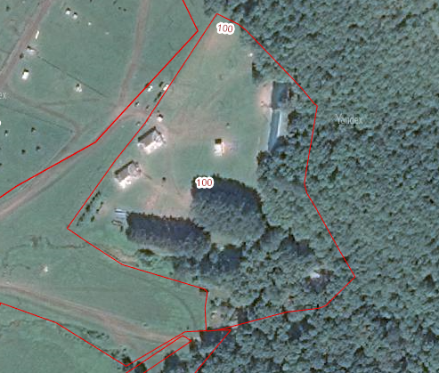
1
1
1
1
1
1
1
Рис. 7. Территория ДОЛ «Спартаковец». Вид со спутника на публичной кадастровой карте. – березняки и березовые посадки - сосновые насаждения
1
1
1
широколиственный лес - открытые пространства
1
3.МАТЕРИАЛ И МЕТОДИКА
Исследования проводились в летний сезон 2017- 2019 годов учащимися МБОУ ДО ДЭЦ, автором и его руководителем на территории МАУ ДОЛ «Спартаковец» и прилегающей территории ФГБУ НП «Башкирия» (от слияния рек Урюк и Нугуш до д. Сергушкино). Обследованы широколиственные, березовые леса, сосновые посадки, луговые сообщества. Учет грибов проводился маршрутным методом. Все встреченные виды грибов записывались в полевой дневник. Виды, требующие уточнения видовой принадлежности собирались в отдельные пакеты и снабжались этикеткой с обозначением места сбора.
При анализе эколого-трофической структуры грибов за основу была взята шкала трофических групп, предложенная А. Е. Коваленко (1980), которую мы изучили в книге Кутафьевой Н.П. «Морфология грибов» (2003):

1.Сапротрофы
На опаде ̶ Fd (folia desecta)
На подстилке ̶ St (stramentum)
На гумусе ̶ Hu (humus)
На древесине ̶ Le (lignum epigeum):
а) На неразрушенной древесине ̶ Lei (lignum epigaeum integum)
б) На разрушенной древесине ̶ Lep (lignum epigaeum putridum)
в)На корнях и погребённой в почве древесине ̶ Lh (lignum hypogaeum)
На мхах ̶ M (muscu)
На плодовых телах грибов ̶ Mm (macromycetes)
На экскрементах ̶ E (excrementum)
2.Симбиотрофы
Микоризообразователи ̶ Mr (micorisa)
3.Паразиты
Факультативные на деревьях и кустарниках ̶ P (parasitum).

Встречаемость и обилие оценивали по общепринятой Шкале встречаемости (Кутафьева, 2003):
Очень редко (rarissime,O.P.): 1 ̶ 2 плодоношения (локуса);
Редко (raro,P.): от 3 до 10 локусов;
Часто, многократно (saepe,Ч.): более 11 локусов;
Весьма часто, везде, всюду (saepissime,O.Ч.): более или менее равномерно по всей площади; и Шкале обилия:
1 – плодовые тела встречаются одиночно;
2 – плодовые тела встречаются небольшими скоплениями, группами, кольцами. Количество плодовых тел в скоплениях варьирует от 10 до 50;
3 – плодовые тела встречаются крупными скоплениями ̶ от 50 до 100 и более штук ̶ или распределены по всей площади.
Определение грибов производили по следующим определителям:
- Тычинин В.А. Базидиальные грибы (макромицеты) Удмуртии: учебное пособие, межвузовская типография, Устинов, 1985 год – 103 с.;
- Переведенцева Л.Г. Определитель грибов (агарикоидные базидиомицеты): Учебное пособие. Москва: Товарищество научных изданий КМК. 2015. 119 с.
- Сафонов М.А. Трутовые грибы Оренбургской области: Монография.- Оренбург: Издательство ОГПУ, 2000.-152с.
При составлении систематического списка высших грибов, использовали систему Хенинга Кнудсена.
В работе использовалось следующее оборудование: карта ФГБУ НП «Башкирия», планшет, канцелярские принадлежности, ножи, пакеты и ведра для сбора грибов.
- РЕЗУЛЬТАТЫ И ОБСУЖДЕНИЯ
4.1. Систематический и географический анализ биоты ксилотрофов на территории ФГБУ НП «Башкирия»
По результатам инвентаризации ксилотрофной микобиоты с 2017 по 2019 гг. нами выявлено 34 вида грибов (полный список грибов и их систематическая принадлежность представлены в приложении1), относящихся к двум отделам Ascomycota и Basidiomycota.
Отдел Ascomycota представлен классом — Pezizomycetes, порядком — Pezizales, семейством Sarcoscyphaceae, родом Sarcoscypha и видом Sarcoscypha coccinea (рис.), внесенным в Красную Книгу Республики Башкортостан (2011). Вид отмечен Торгашовой Н.Н. на опавшей сухой веточке липы близ ущелья в 45 квартале национального парка «Башкирия» в 2017 году.
Отдел Basidiomycota включает в себя один класс — Hymenomycetes, 12 порядков, 18 семейств, 25 родов и 33 вида. Информацию о распределении семейств, родов и видов по порядкам приводим на диаграмме 1(рис.8):

Рис.8 Количество семейств, родов и видов в порядках отдела Basidiomycota

По данным диаграммы 1, по количеству семейств, родов и видов первое место занимает порядок Agaricales. В порядки Coriolales, Polyporales, Fomitopsidales входят по два семейства, Coriolales имеет четыре рода и также, как порядок Agaricales, представлен семью видами. Порядки Polyporales, Fomitopsidales представлены тремя родами, но по количеству видов преобладает Polyporales (шесть видов). Остальные восемь порядков (Hymenochaetales, Russulales и др.) представлены по одному семейству, роду (исключение Hymenochaetales – два рода) и виду (за исключением Hymenochaetales и Hericiales – по два вида).
Преобладающая доля видового разнообразия среди отмеченных грибов принадлежит порядкам Agaricales и Coriolales (20,6%), Polyporales (17,6%) Fomitopsidales (8,8%), доля в видовом разнообразии остальных порядков незначительна.
Географический анализ ксилотрофной микобиоты проводили опираясь на сведения, взятые из монографии «Трутовые грибы Оренбургской области» (2000), статьи «Эколого-географические особенности ксилотрофных базидиомицетов Астраханской области» (http://earthpapers.net/ekologo-geograficheskie-osobennosti-ksilotrofnyh-bazidiomitsetov-astrahanskoy-oblasti).
Виды, по которым мы не смогли найти информацию об их принадлежности к какому-либо географическому элементу, относили к неопределенному географическому элементу микобиоты. Данные о географическом сложении изученной нами ксилотрофной микобиоты приводим в таблице:
Таблица 1. Географическая структура ксилотрофной микобиоты
Географический элемент микобиоты | Виды грибов | Общее количество видов | % от  общего числа видов
Эврирегиональный | Sarcoscypha coccinea  Pluteus cervinus  Pluteus leoninus  Hypholoma lateritium  Oxyporus populinus  Trametes versicolor  Polyporus вrumalis  Hericium coralloides  Inonotus hispidus  Schizophyllum commune  Laetiporus sulphureus  Irpex lacteus  Lenzites betulinus | 13 | 38,2
Панголарктический | Kuehneromyces mutabilis  Polyporus squamosus  Polyporus varius  Fistulina hepatica  Fomitopsis pinicola | 5 | 14,7
Панбореальный | Fomes fomentarius  Flammulina velutipes  Trametes hirsutа  Daedaleopsis confragosa  Daedaleopsis tricolor  Panus rudis  Climacodon septentrionalis  Piptoporus betulinus  Ganoderma lipsiense (= G. applanatum)  Inonotus hispidus  Inocutis dryophila | 11 | 32,4
Неморальный | Hericium erinaceus | 1 | 2,9
Средиземноморский | Lenzites warnieri | 1 | 2,9
Не определен | Artomyces pyxidatus  Volvariella bombycina | 2 | 5,8
Как видно из данных таблицы, среди отмеченных нами видов преобладают эврирегиональные, панбореальные и панголарктические виды (38,2%, 32,4% и 14,7% соответственно), единично присутствуют виды средиземноморские и неморальные.
  - Изучение встречаемости и обилия ксилотрофных грибов на изучаемой территории
Встречаемость и обилие грибов оценивали по общепринятой шкале встречаемости, изученной в «Морфологии грибов» (Кутафьева, 2003), согласно которой по встречаемости грибы делятся на очень редкие, редкие, часто встречаемые и весьма часто встречаемые; по обилию – присваивали баллы от 1 до 3.
Результаты оценки встречаемости и обилия видов представляем в таблице2:
Таблица 2. Встречаемость и обилие грибов
Встречаемость | Виды грибов | Количество видов | % от общего числа видов | Обилие
Очень редко | Sarcoscypha coccinea  Hericium erinaceus  Artomyces pyxidatus  Lenzites warnieri  Volvariella ombycine  Hericium coralloides  Panus rudis  Climacodon septentrionalis | 8 | 23,5 | 1
Редко | Fistulina hepatica  Lenzites betulinus  Daedaleopsis tricolor  Trametes hirsutа  Daedaleopsis confragosa  Piptoporus betulinus | 6 | 17,6 | 1  1  1  1  1  1
Часто встречаемые | Daedalea quercina  Pluteus cervinus  Pluteus leoninus  Hypholoma lateritium  Polyporus вrumalis  Schizophyllum commune  Laetiporus sulphureus  Irpex lacteus  Kuehneromyces mutabilis  Polyporus varius  Flammulina velutipes  Ganoderma lipsiense (= G. applanatum) | 12 | 35,3 | 1  1  1  2  1  2  2  1  2  1  2  1
Весьма часто встречаемые | Fomes fomentarius  Inonotus hispidus  Inocutis dryophila  Oxyporus populinus  Trametes versicolor  Polyporus squamosus  Laetiporus sulphureus  Fomitopsis pinicola | 8 | 23,5 | 1  1  1  1  2  2  2  1

Согласно таблице2, к очень редким относятся 8 (23,5%) видов из-за единичных находок. Среди них Sarcoscypha coccinea, Hericium coralloides включены в красную книгу РБ (2011)(см. Приложение 7). Climacodon septentrionalis занесен в Красные книги Свердловской (2006) и Тюменской областей (2010). Volvariella ombycine включена в Красную книгу Новосибирской области (2008), Красную книгу Республики Хакасия (2012), Красная книга Челябинской области (2017) с неопределённым статусом. Lenzites warnieri внесен в Красные списки Болгарии, Германии, Словакии, Удмуртии, Оренбургской и Челябинской областей, в Красной книге Челябинской области он указывается как евроазиатский неморальный вид. Hericium erinaceus занесён в Красную книгу Приморского края и Еврейской АО.
К редким видам мы отнесли 6 (17,6%) видов, среди которых Fistulina hepatica занесена в Красную книгу РБ (2011).
Преобладают часто встречаемые виды 12 (35,3%), весьма часто встречаемых – 8 видов (23,5%).
Анализ обилия показал, что только у 8 видов обилие соответствует 2 баллам, т.к. плодовые тела встречаются небольшими группами. В основном это опята, вешенки, трутовик серно-желтый, полипорус чешуйчатый, траметес многоцветный, шизофиллум. У остальных видов обилие соответствует 1 баллу.

  - Субстратная специализация ксилотрофных грибов изучаемой территории
Существует множество классификаций трофических групп дереворазрушающих грибов, в нашей работе взята за основу шкала трофических групп А.Е. Коваленко, которую мы изучили в «Морфологии грибов» (Кутафьева,2003). Данные о распределении грибов по трофическим группам приводим на диаграмме2(рис.9)

Рис. 9трофические группы грибов по Коваленко
По данным диаграммы среди трофических групп грибов преобладают деструкторы отмершей древесины, при чем большая часть из них – это разрушители упавших и разрушающихся стволов деревьев (14 видов), 9 видов поселяются на отмершей, но еще неразрушенной древесине. 2 вида обнаружены на погруженной в почву древесине. Факультативных паразитов 8 видов. Заражение ими происходит через морозобоины, отсохшие ветки, зарубы и др.
Нами также изучена трофическая специализация ксилотрофов, т.е какой гриб на какаой древесной породе произрастает. Данную информацию мы приводим на диаграмме3 (рис.10):

Рис.10 Количество ксилотрофов на древесных породах
Согласно данным диаграммы, большее количество видов грибов произрастает на липе и дубе (17 видов), на березе 15 видов, 11 на вязе, 7 на клене, 3 вида на валеже, который мы не смогли определить.
Такие виды как трутовик настоящий, трутовик окаймленный и др. мы обнаружили на нескольких породах. Эти данные мы приводим в таблице3:
Таблица 3. Грибы с широкой трофической специализацией
Виды грибов | Древесная порода | Состояние древесины
Виды грибов | Древесная порода | Живая | мертвая
Fomes fomentarius | Липа, дуб, береза, клен | + | +
Lenzites betulinus | Береза, липа |  | +
Schizophyllum commune | Липа, вяз, рябина |  | +
Fomitopsis pinicola | Дуб, липа, клен, липа |  | +
Ganoderma lipsiense (= G. applanatum) | Клен, липа, дуб, береза | + | +
Laetiporus sulphureus | Дуб, липа, ива | +
Polyporus squamosus | Вяз, дуб, липа, клен | +
Trametes versicolor | Клен, липа, вяз, береза |  | +
Oxyporus populinus | Клен, вяз, дуб, липа | + | +
Pleurotus ostreatus (=  Pleurotus salignus ) | Береза, вяз |  | +
Flammulina velutipes | Липа, береза | + | +
Irpex lacteus | Дуб, береза, вяз, клен, липа |  | +
Также по нашим наблюдениям и литературным сведениям на изучаемой территории произрастают виды, связанные только с одной древесной породой (с дубом дубовая губка, печеночница обыкновенная, ежовик гребенчатый; с березой – березовая губка, климакодон северный, гериций коралловидный).

ВЫВОДЫ
- По результатам инвентаризации ксилотрофной микобиоты с 2017 по 2019 гг. нами выявлено 34 вида грибов, относящихся к двум отделам Ascomycota и Basidiomycota. Отдел Ascomycota представлен классом — Pezizomycetes, порядком — Pezizales, семейством Sarcoscyphaceae, родом Sarcoscypha и видом Sarcoscypha coccinea, внесенным в Красную Книгу Республики Башкортостан (2011). Отдел Basidiomycota включает в себя один класс — Hymenomycetes, 12 порядков, 18 семейств, 25 родов и 33 вида. Преобладающая доля видового разнообразия среди отмеченных грибов принадлежит порядкам Agaricales и Coriolales (20,6%), Polyporales (17,6%) Fomitopsidales (8,8%), доля в видовом разнообразии остальных порядков незначительна. Среди отмеченных нами видов преобладают эврирегиональные, панбореальные и панголарктические виды (38,2%, 32,4% и 14,7% соответственно), единично присутствуют виды средиземноморские и неморальные.
- Анализ встречаемости и обилия ксилотрофов показал, что к очень редким относятся 8 (23,5%) видов из-за единичных находок. Среди них Sarcoscypha coccinea, Hericium coralloides включены в Красную книгу РБ (2011). К редким видам мы отнесли 6 (17,6%) видов, среди которых Fistulina hepatica занесена в Красную книгу РБ (2011). Преобладают часто встречаемые виды 12 (35,3%), весьма часто встречаемых – 8 видов (23,5%). Анализ обилия показал, что только у 8 видов обилие соответствует 2 баллам, у остальных видов обилие соответствует 1 баллу.
3. Среди трофических групп грибов преобладают деструкторы отмершей древесины, при чем большая часть из них – это разрушители упавших и разрушающихся стволов деревьев (14 видов), 9 видов поселяются на отмершей, но еще неразрушенной древесине. 2 вида обнаружены на погруженной в почву древесине. Факультативных паразитов 8 видов. Большее количество видов грибов произрастает на липе и дубе (17 видов), на березе 15 видов, 11 на вязе, 7 на клене, 3 вида на валеже, который мы не смогли определить. 12 видов грибов произрастают на нескольких древесных породах. Специализированных видов выявлено 3 на дубе, 3 на березе.

ЛИТЕРАТУРА
- Алексеев Ю.Е., Алексеев Е.Б. и др. Определитель высших растений Башкирской АССР. Том 1. – М.: Наука, 1988.-316 с
- Красная книга Республики Башкортостан: в 2 т. Т.1: Растения и грибы/под ред. Д-ра биол. Наук, проф. Б.Н. Миркина. -2-е изд., доп. И переработ.-Уфа: Медиа Принт, 2011.-384 с.
- Кутафьева Н.П. Морфология грибов: Учеб. Пособие. 2-е изд., испр. И доп. ̶ Новосибирск: Сиб. Унив. Изд. – во,2003. ̶ 215 с.
- Переведенцева Л.Г. Определитель грибов (агарикоидные базидиомицеты): Учебное пособие. Москва: Товарищество научных изданий КМК. 2015. 119 с.
- Сафонов М.А. Трутовые грибы Оренбургской области: Монография. – Оренбург: Издательство ОГПУ, 2000.-152с.
- Конспект биоты грибов-макромицитов Оренбургской области/Сафонов М.А. Оренбург: «Принт-сервис», 2002 – 36 с.;
- Тычинин В.А. Базидиальные грибы (макромицеты) Удмуртии: учебное пособие, межвузовская типография, Устинов, 1985 год – 103 с.;
- Экологические аспекты сохранения биологического разнообразия Национального парка «Башкирия» и других территорий Южного Урала. Сборник научных статей. – Уфа: изд-во Информреклама, 2007.- 178 с
- Летопись природы. Книга I (вводная) Часть I. – п. Нугуш, 2006
- Конвенция ООН о биологическом разнообразии, 1994 г

- «Материалы к инвентаризации аскомицетов и базидиомицетов Ишимбайского района Республики Башкортостан»
https://cyberleninka.ru/article/n/materialy-k-inventarizatsii-askomitsetov-i-bazidiomitsetov-ishimbayskogo-rayona-respubliki-bashkortostan
- «Грибы-макромицеты Южного Предуралья республики Башкортостан и их эколого-трофическая характеристика»
https://cyberleninka.ru/article/n/griby-makromitsety-yuzhnogo-preduralya-respubliki-bashkortostan-i-ih-ekologo-troficheskaya-harakteristika
- https://otherreferats.allbest.ru/biology/00026167_0.html
- http://semantic.uraic.ru/object/objectedit.aspx?object_id=9034&project=1
- http://gribnikoff.ru/vidy-gribov/ne-sedobnye/klimakodon-severnyj/
- http://02.maphost.ru/map.php?map=google&id=516753
- «Эколого-географические особенности ксилотрофных базидиомицетов Астраханской области» (http://earthpapers.net/ekologo-geograficheskie-osobennosti-ksilotrofnyh-bazidiomitsetov-astrahanskoy-oblasti).
- https://zen.yandex.ru/media/gribnik/griby-rossiiskih-lesov-gribnaia-lapsha-ili-golova-obeziany-kto-etot-krasavec-iz-krasnoi-knigi-5cb4c750717e2700b3d8e3b8
- https://ru.wikipedia.org/wiki/%D0%95%D0%B6%D0%BE%D0%B2%D0%B8%D0%BA_%D0%B3%D1%80%D0%B5%D0%B1%D0%B5%D0%BD%D1%87%D0%B0%D1%82%D1%8B%D0%B9
- http://igz.ilmeny.ac.ru/red_book/grib_koriolovie_lenzites_varnie_01.html
- http://semantic.uraic.ru/object/objectedit.aspx?object_id=9034&project=1
- https://ru.wikipedia.org/wiki/%D0%9A%D0%BB%D0%B0%D0%B2%D0%B8%D0%BA%D0%BE%D1%80%D0%BE%D0%BD%D0%B0_%D0%BA%D1%80%D1%8B%D0%BD%D0%BE%D1%87%D0%BA%D0%BE%D0%B2%D0%B8%D0%B4%D0%BD%D0%B0%D1%8F
- https://gribnik.info/klavikorona-krynochkovidnaya/
- https://mycology.su/volvariella-bombycina.html
- https://otherreferats.allbest.ru/biology/00026167_0.html
- Медведев А.Г трутовые грибы как индикатороы изменений лесных экосистем тверской области под воздействием антропогенной нагрузкhttp://www.dissercat.com/content/trutovye-griby-kak-indikatory-izmenenii-lesnykh-ekosistem-tverskoi-oblasti-pod-vozdeistviem-#ixzz3szbP5qmX

ПРИЛОЖЕНИЕ

Приложение 1
Систематический обзор микобиоты на изученной территории
Отдел | класс | Порядок | Семейство | Род | Вид | Ареал | Трофическая группа (по Коваленко) | Субстрат
Ascomycota | Pezizomycetes | 1.Pezizales-  петициевые | 1.Sarcoscyphaceae- саркосцифовые | 1.Sarcoscypha-  саркосцифа | 1.S. coccinea – С. Ярко-  красная | Эврирегиональный | Lep | Липа
Basidiomycota | Hymenomycetes | 2.Agaricales-  агарикальные | 2.Physalacriaceae -физалакриевые | 2.Flammulina – фламмулина | 2.F. velutipes – опёнок  зимний | Панбореальный | Lei | Липа,  берёза
Basidiomycota | Hymenomycetes | 2.Agaricales-  агарикальные | 3.Pleurotaceae -вешенковые | 3.Pleurotus – вешенка | 3.P.ostreatus (=  P. salignus ) – вешенка устричная | Панбореальный | Lei | Вяз,  берёза
Basidiomycota | Hymenomycetes | 2.Agaricales-  агарикальные | 4.Pluteaceae – плютеевые | 4.Pluteus – плютей  5.Volvariella | 4.P. cervinus (= Pluteus atricapillus) – плютей олений  5.P. leoninus –  плютей львино-желтый  6. V. ombycine (Вольвариелла шелковистая) | Эврирегиональный  Эврирегиональный  Не опред | Lh  Lh | На  валежнике
 |  |  | 5.Strophariaceae – строфариевые | 6.Hypholoma –  гифолома, ложноопёнок | 7.H. lateritium (= H. Sublateritium) – ложноопёнок кирпично-красный | Эврирегиональный | Lep | Липа
 |  |  |  | 7.Kuehneromyces- кюнеромицес | 8.K. mutabilis –  опёнок летний | Панголарктический | Lep | Липа
 |  | 2.Phanerochaetales – фанерохетовые | 6.Rigidoporaceae –  ригидопорациевые | 8.Oxyporus –  оксипорус | 9.O. populinus – оксипорус  тополевый | Эврирегиональный | P | Вяз
 |  | 3.Hyphodermatales | 7.Steccherinaceae | 9.Irpex- ирпекс | 10.I. lacteus –ирпекс молочный | Эврирегиональный | Lei | Клен, липа, вяз
 |  | 4.Coriolales – кориоловые | 8.Fomitaceae -фомитопсисовые | 10.Fomes | 11.F. fomentarius – трутовик настоящий | Панбореальный | P | Дуб,  клён,  липа,  берёза,  вяз
 |  | 4.Coriolales – кориоловые | 9.Coriolaceae – кориолусовые | 11.Lenzites-лензитес | 12.Lenzites betulinus – лензитес березовый  13. L.  Warnieri-трутовик Варниера | Эврирегиональный  Средиземноморский регион | Lei  Lep | Берёза,  Липа  ,вяз  Вяз
 |  |  |  | 12.Trametes- траметес | 14.T. hirsutа – траметес шерстистый  15. T.  Versicolor – траметес многоцветный | Панбореальный  Эврирегиональный | Lep  Lep | Берёза  ,клён,  липа,  вяз  Клён,  берёза,  липа,вяз
 |  |  |  | 13.Daedaleopsis | 16.D. confragosa – дедалеопсис бугристый  17. D.  tricolor – дедалеопсис трехцветный | Панбореальный  Панбореальный | Lep  Lep | Дуб,клён  ,липа,  берёза  Берёза
 |  | 5.Polyporales – полипоровые | 10.Polyporaceae – полипоровые | 14.Polyporus- полипорус | 18. P.  Squamosus-  чешуйчатый трутовик(полипорус чешуйчатый)  19. P.  Varius – трутовик  изменчивый  20. P.  Вrumalis –трутовик  Зимний  21. P.  Badius – трутовик коричневый | Панголарктический  Панголарктический  Эврирегиональный | P  Lep  Lep  Lep | Клён  ,дуб,  липа,вяз  Клён,  берёза,  липа,  вяз  Берёза  Липа
 |  | 5.Polyporales – полипоровые |  | 15.Panus – панус | 22.P. rudis – панус  грубый | Панбореальный | Lep | Липа
 |  | 5.Polyporales – полипоровые | 11. Phanerochaetaceae – фанерохетовые | 16.Climacodon-  климакодон | 23. C.  Septentrionalis- климакодон северный | Панбореальный |  | Берёза
 |  | 6.Fistulinales- фистулиновые | 12.Fistulinaceae- фистулиновые | 17.Fistulina- печеночница | 24.F. hepatica – печеночница обыкновенная | Панголарктический | P | Дуб
 |  | 7.Fomitopsidales  -фомитопсисовые | 13.Fomitopsidaceae- фомитопсисовые  14. Phaeolaceae | 18.Fomitopsis – фомитопсис | 25.F. pinicola- трутовик окаймленный | Панголарктический | Lei | Липа,  берёза,  вяз
 |  | 7.Fomitopsidales  -фомитопсисовые | 13.Fomitopsidaceae- фомитопсисовые  14. Phaeolaceae | 19.Piptoporus- пиптопорус  20. Daedalea | 26.P. betulinus – березовая губка  27.D.quercina- дубовая губка | Панбореальный  Эврирегиональный | Lei  Lei | Берёза  дуб
 |  | 7.Fomitopsidales  -фомитопсисовые | 13.Fomitopsidaceae- фомитопсисовые  14. Phaeolaceae | 21.Laetiporus- летипорус | 28.L.  sulphureus –трутовик серно-желтый | Эврирегиональный | P | Дуб,  липа,  ива
 |  | 8.Ganodermatales -ганодермовые | 15.Ganodermataсeae | 22. Ganoderma | 29.G. lipsiense (= G. applanatum) – плоский трутовик | Панбореальный | Lei | Лип,  берёза,  дуб
 |  | 9.Hericiales – герициевые | 16.Hericiaсeae | 23. Hericium | 30.H. coralloides-  гериций  коралловидный  31. H. Erinaceus ежовик гребенчатый | Эврирегиональный  Неморальный | Lep  Lep | Берёза  Дуб
 |  | 10.Hymenochaetales –  гименохетовые | 17.Inonotaceae | 24. Inocutis | 32.I. dryophila инокутис древолюбивый | Не определен | P | дуб
 |  |  |  | 25.Inonotus | 33.I. hispidus –  инонотус  щетинистоволосый | Не определен | P | Дуб
 |  | 11.Schizophyllales –  шизофилловые | 87.Schizophyllaceae -щелелистниковые | 26.Schizophyllum –  щелелистник | 34.Sch. commune- щелелистник обыкновенный | Эврирегиональный | Lei | валежник
 |  | 12. Russulales | 19. Auriscalpiaceae | 27 Artomyces | 35. A. Pyxidatus (Артомицес крыночковидный) | Эврирегиональный | Lei | Осина

Приложение 2
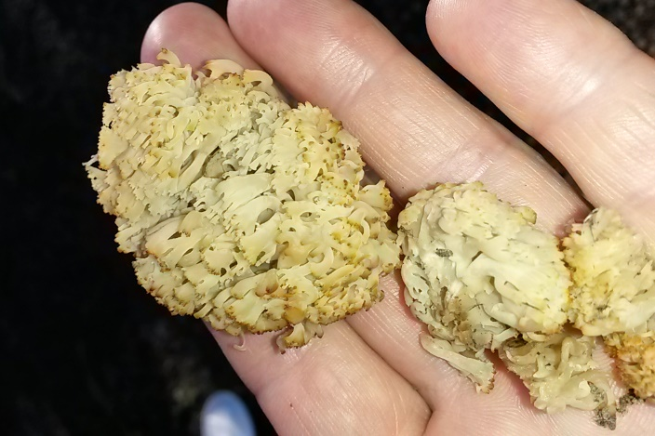
Artromyces pyxidatus (Артомицес крыночковидный), фото Торгашовой Н.Н.

Приложение3
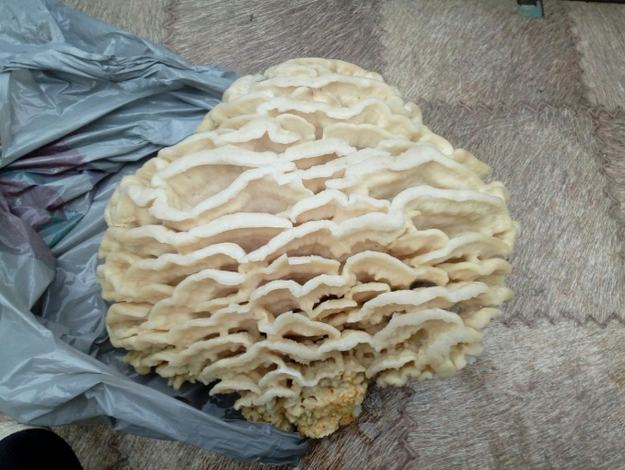
Климакодон северный (Climacodon septentrionalis) фото инспектора ФГБУ НП «Башкирия» А. Г. Канюкова (2018 г)
Приложение 4

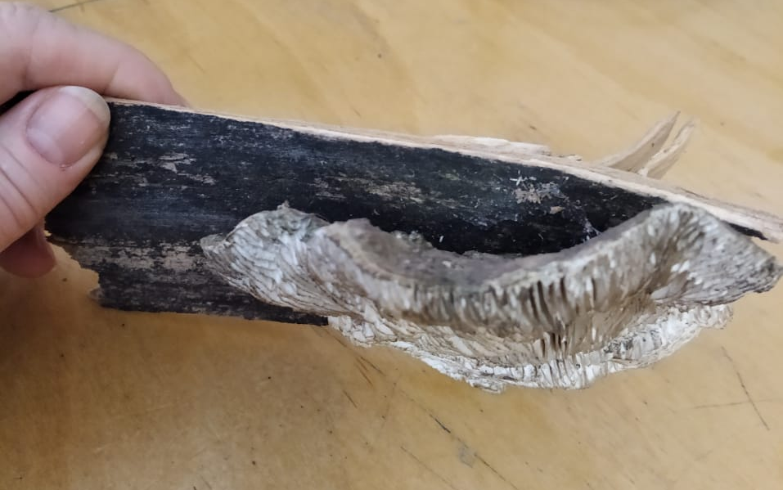
Lenzites warnieri-трутовик Варниера, фото Торгашовой Н.Н.
Приложение 5
Trametes versicolor – траметес многоцветный, фото Торгашовой Н.Н.(обложка работы)
Приложение 6
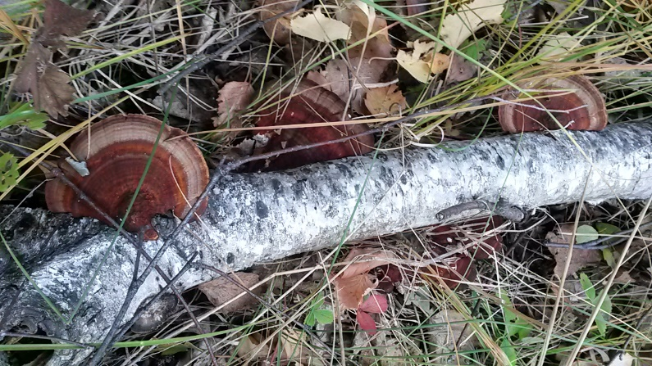
Daedaleopsis tricolor – дедалеопсис трехцветный, Фото Торгашовой Н.Н.

Приложение 7
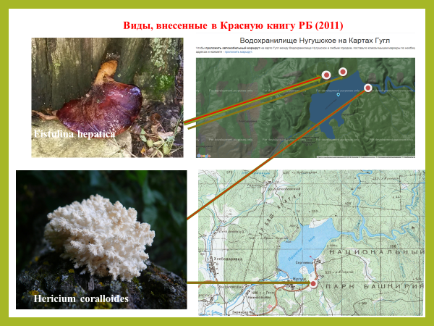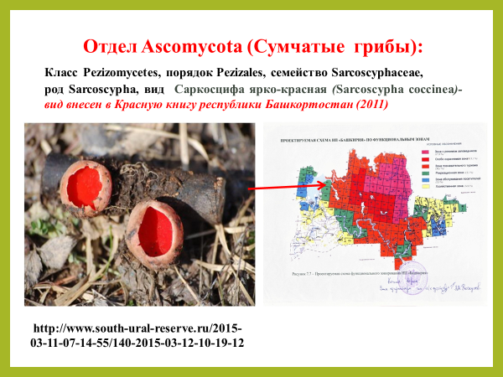
Места обнаружения видов, внесенных в красную книгу Республики Башкортостан (2011)

